分数计算器
一 目的
通过课程设计，加深对《C++面向对象程序设计》课程所学知识的理解，熟练掌握和巩固C++语言的基本知识和语法规范，掌握C++语言的基础知识，理解面向对象系统的封装性、继承性和多态性；熟练使用C语言中的函数、数组、指针、链表和字符串等基本知识；掌握类的定义、标准String类和向量； 理解掌握友元函数和重载操作符，动态数组；理解掌握继承和多态性；掌握模版的使用；能够进行程序调试过程中的异常处理；进一步掌握利用C++进行类的定义和操作方法；进一步掌握类的继承和派生方法；进一步理解虚函数和多态；综合利用上述知识，学习设计并编写面向对象的C++简单应用程序；培养解决复杂任务功能分解方法（自顶向下逐步求精、模块化设计、信息隐藏等）。
学会编制结构清晰、风格良好、数据结构适当的C++语言程序，从而具备利用计算机编程分析解决综合性实际问题的初步能力。

二 需求分析
1、按要求输入两个分数；
2、输出分数计算后的结果；
3、异常处理：分母为0。

三 概要设计
1、类
Fraction类表示分数类，主要存放分子分母以及运算符的重载函数。
2、成员函数
Fraction(int nu=0,int de=1):nume(nu),deno(de) {}//构造函数，用于解决类中的对象初始化
void simplify();//化简
void display();//菜单，用于显示功能

//输入输出运算符的重载
friend istream &operator>>(istream &input,Fraction &x);//输入
friend ostream &operator<<(ostream &output,Fraction x);//输出

//加减乘除运算符重载
Fraction operator+(const Fraction &f); //两个分数相加
Fraction operator-(const Fraction &f); //两个分数相减
Fraction operator*(const Fraction &f); //两个分数相乘
Fraction operator/(const Fraction &f); //两个分数相除
- 数据成员
int nume; // 分子
int deno; // 分母

四 详细设计
- 化简函数
定义一个simplify()函数，当分子分母有除一以外的公约数时可以化简成最简比，还可以将分数中的负号提到最前面。
代码：
void Fraction::simplify()
{
int nume1,deno1,r;
deno1=fabs(deno);
nume1=fabs(nume);
while(r=nume1%deno1) // 求m，n的最大公约数
{
nume1=deno1;
deno1=r;
}
deno/=deno1; // 化简
nume/=deno1;
if (deno<0) // 将分母转化为正数
{
deno=-deno;
nume=-nume;
}
}

- 菜单函数
菜单函数用于提示用户选择需要的计算器功能。
代码：
void Fraction::display()
{
cout<<"*****************************************\n";
cout<<"** 欢迎使用分数计算器 **\n";
cout<<"*****************************************\n";
cout<<"** 使用加法请输入1 **\n";
cout<<"** 使用减法请输入2 **\n";
cout<<"** 使用乘法请输入3 **\n";
cout<<"** 使用除法请输入4 **\n";
cout<<"** 退出请输入0 **\n";
cout<<"*****************************************\n";
}

- 输入输出运算符的重载
- 重载输入运算符>>
将输入形式变成分子/分母，而且有异常处理，如果输入的分母为零，那么提示用户输入错误请重新输入。
代码：
istream &operator>>(istream &input,Fraction &x)
{
char ch;
while(1)
{
input>>x.nume>>ch>>x.deno;
if (x.deno==0) //当分母为零时异常处理
{
try
{
throw x.deno;
}
catch(int)
{
cout<<"分母为0, 请重新输入"<<endl;
}
}
else
break;
}
return input;
}

- 重载输出运算符<<
将输出形式变成分子/分母,如果分子是分母的整数倍，那么只输出化简后的整数。
代码：
ostream &operator<<(ostream &output,Fraction x)
{
if(x.nume%x.deno==0) //如果分子是分母的整数倍，则化简成整数形式
{
output<<x.nume/x.deno;
return output;
}
output<<x.nume<<'/'<<x.deno;
return output;
}

- 加减乘除运算符重载
- 分数相加
分子等于两个分数的分子分母交叉相乘再求和，分母等于两个分数的分母之积，最后化简。
代码：
Fraction Fraction::operator+(const Fraction &f)
{
Fraction t;
t.nume=nume*f.deno+f.nume*deno;
t.deno=deno*f.deno;
t.simplify();
return t;
}

- 分数相减
分子等于两个分数的分子分母交叉相乘之后相减，分母等于两个分数的分母之积，最后化简。
代码：
Fraction Fraction:: operator-(const Fraction &f)
{
Fraction t;
t.nume=nume*f.deno-f.nume*deno;
t.deno=deno*f.deno;
t.simplify();
return t;
}

- 分数相乘
分子等于两个分数的分子之积，分母等于两个分数的分母之积，最后化简。
代码：
Fraction Fraction:: operator*(const Fraction &f)
{
Fraction t;
t.nume=nume*f.nume;
t.deno=deno*f.deno;
t.simplify();
return t;
}

- 分数相除
分子等于一个分数的分子乘以另一个分数的分母，分母等于一个分数的分母乘以另一个分数的分子，最后化简。
代码：
Fraction Fraction:: operator/(const Fraction &f)
{
Fraction t;
t.nume=nume*f.deno;
t.deno=deno*f.nume;
t.simplify();
return t;
}
以上列举了几个函数实现过程。

五 调试分析
1、加法运算符重载中出现的算法问题
在计算分子的过程中，误用两个分数的分子乘以分子加上分母乘以分母，使结果错误。后改成将两个分数的分子分母交叉相乘再相加，结果正确。
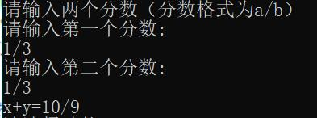
图一：错误示例一
- 减法运算符重载中出现的算法问题
在计算分子的过程中，误用两个分数的分子乘以分子减去分母乘以分母，使结果错误。后改成将两个分数的分子分母交叉相乘再相减，结果正确。
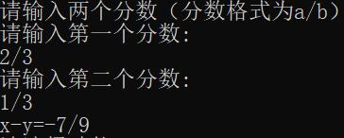
图二：错误示例二
- 乘法运算符重载中出现的算法问题
在计算分子的过程中，误用一个分数的分子乘以另一个分数的分母，使结果错误。后改成将两个分数的分子相乘，结果正确。
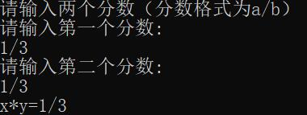
图三：错误示例三

六 测试结果
- 运行程序，会出现如下画面，按照提示进行选择
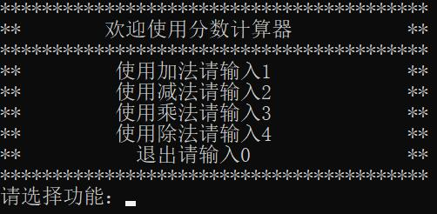
图四：系统初始化界面
- 首先选择1使用加法，然后按Enter键，如图
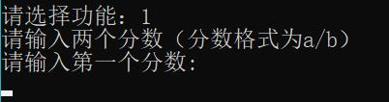
图五：使用加法功能
- 输入一个分数，其中分母为零，然后按Enter键，如图
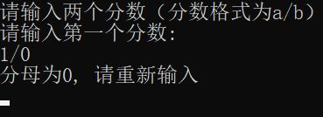
图六：分母为零时异常处理
- 再分别输入两个分数（分母不为零），计算和值，如图
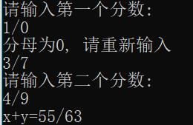
图七：计算两个分数相加
- 选择2使用减法，输入两个分数计算差值，如图
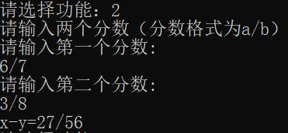
图八：计算两个分数相减
- 选择3使用乘法，输入两个分数计算乘积，如图
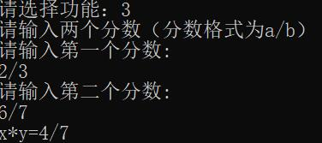
图九：计算两个分数相乘
- 选择4使用除法，输入两个分数计算商，如图
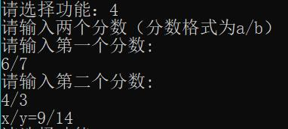
图十：计算两个分数相除
- 选择0退出程序，如图
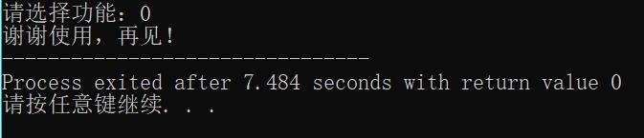
图十一：退出程序

七 用户使用说明
- 本程序的使用环境是Dev C++；
- 用户在使用完计算器想要退出程序，请输入“0”；
- 输入数据时要按照“分子/分母”的格式输入分数，并且输入第一个分数后按Enter键才能输入下一个分数。

八 课程设计总结
1、通过这次课程设计，感触有很多，从刚拿到题目时只有一些思路，到最后能成功敲出完整的代码，觉得此次课程设计我又学到了好多知识。
2、在此次课程设计的过程中，最大的感觉就是对知识的不熟悉，一些C++的基础知识似懂非懂，结果总要去查书才能写出不出错误的代码，结果就是耗费了大量的时间，事半功倍。经历这次教训，我想会对我以后的计算机语言学习起到一定的帮助。
3、在这次的课程设计中，通过查书的学习，对C++的了解又加深了不少，包括输入输出运算符的重载、加减乘除运算符的重载、异常处理等，我想下次再写面向对象的程序时，一定会得心应手。
- 总的来说，这次程序设计让我获益匪浅，对C++语言也有了进一步的认识：语言功能高，表达能力强，使用灵活方便，目标程序效率高等等。C++语言是在国内外广泛使用的一种计算机语言，相信除了以上优点，还有许多我还没有发现，希望能在以后的学习中有更深入的认识。

